Para Publicación Inmediata

20 de Junio, 2022

Contacto: Suzanne Trimel, STrimel@PEN.org. Ph: 201-247-5057

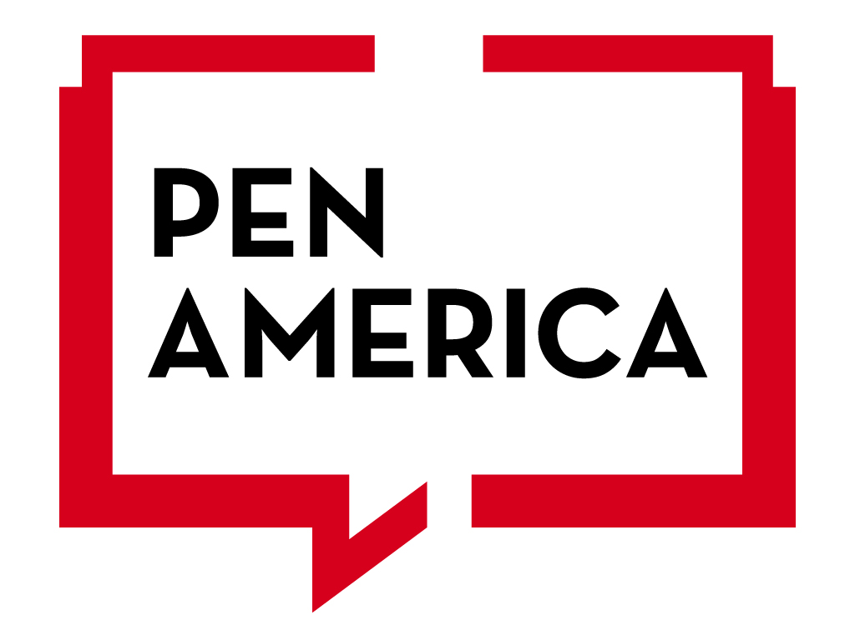

PEN AMERICA Y EL VENEZUELAN AMERICAN CAUCUS PRESENTAN
UN TALLER EN LÍNEA
PARA AYUDAR A DETENER
LA PROPAGACIÓN DE LA DESINFORMACIÓN DIGITAL
ANTES DE LAS ELECCIONES DE MEDIO TÉRMINO

Martes, 21 de Junio. El Taller en Línea se Ofrecerá Simultáneamente
en Inglés y en Español

(NEW YORK)— El Martes, 21 de Junio, PEN America y el Venezuelan American Caucus organizarán un evento virtual para darles herramientas y preparar a los votantes de habla Hispana para reconocer y detener la propagación de la desinformación en sus comunidades.

QUÉ: “Tu Tienes El Poder: Defeat Disinformation in Your Community,”
CUÁNDO: Tuesday, June 21st, 2022
DÓNDE: Zoom Meeting

Por favor REGÍSTRESE AQUÍ para participar en el taller.

La excongresista Debbie Mucarsel-Powell de Florida explicará el marco de la discusión para comenzar el taller de educación digital mediática, seguido de un panel que contará con Guy Mentel (Global Americans), Andrea Mercado (Florida Rising), Tamoa Calzadilla (Ex-El Detector y actualmente en Factchequeado), Liz Lebrón (Latino Anti-Disinformation Lab, un proyecto conjunto entre Voto Latino y Media Matters for America). El evento será moderado por Samuel Vilchez Santiago (Venezuelan American Caucus).

El evento, “Tu Tienes El Poder: Defeat Disinformation in Your Community,” comenzará a las 7p.m. EDT, online, y ofrecerá una visión integral de la desinformación: terminología (información errónea, desinformación y mala información) y psicología: consejos para comunicarse con familiares y amigos que creen en la desinformación sin sacrificar tu propia salud mental; el flujo y la evolución de la información errónea entre países y plataformas de redes sociales, aplicaciones de mensajería y programas de radio.
Los participantes aprenderán estrategias para amplificar la información y las noticias creíbles, en sintonía con su cultura y en su idioma. El objetivo es empoderar a los participantes con estrategias de comunicación para expresar el valor de la educación digital mediática como líder y mensajero de confianza en sus comunidades.

El Taller en Línea se Ofrecerá Simultáneamente en Inglés y en Español.
Acerca de PEN America
PEN America se encuentra en la intersección de la literatura y los derechos humanos para proteger la libertad de expresión en los Estados Unidos y en todo el mundo. Defendemos la libertad de escribir, reconociendo el poder de la palabra para transformar el mundo. Nuestra misión es unir a los escritores y a sus aliados para celebrar la expresión creativa y defender las libertades que la hacen posible. Obtenga más información en pen.org.

UN EVENTO APOYADO POR:
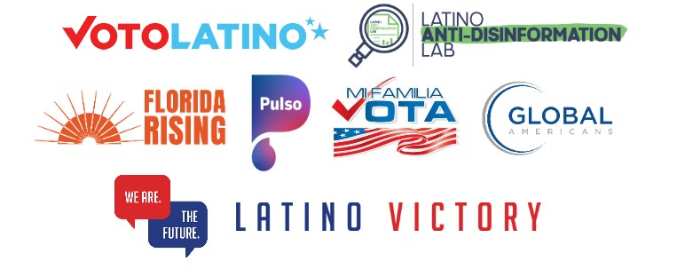
Por favor REGÍSTRESE AQUÍ para participar en el evento.

